***«Чем и на чём можно рисовать?»***

Изобразительная деятельность приносит много радости дошкольникам. Изначально всякое детское творчество сводится не к тому, что рисовать, а чем и на чем. Изучая окружающий мир, не умея высказать свои эмоции, дошкольники выражают их на бумаге и не только. Задача педагога научить детей пользоваться различными материалами и использовать их свойства и способы изображения. В процессе рисования оригинальными техниками и необычными материалами ребенок ощущает незабываемые эмоции, радуясь и удивляясь полученному результату – это открывает ребенку широкий простор для фантазий.

Рисовать только кисточкой? Скучно!

Поговорим о том, чем можно рисовать помимо кисточки и красок.

***В качестве красок можно использовать:***

• различную крупу, насыпая ее на клей;

• овощи, разрезав их вдоль;

• цветной лед;

• зеленку, марганцовку;

• свечку;

• различные растения.

***В качестве полотна для рисования можно использовать:***

• фольгу;

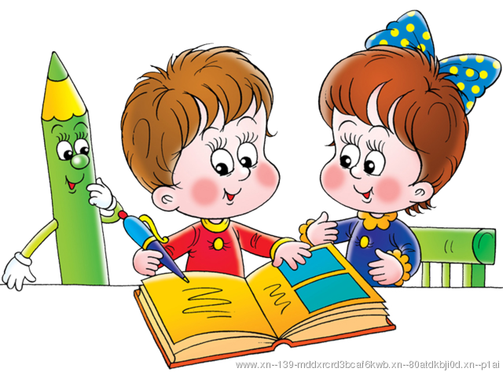• камни, палки;

• различные салфетки;

• обои;

• ткань;

• оберточную бумагу;

• клеенку для обложек;

• пластик;

• песок;

• посуду;

• пластиковые бутылки и стаканчики;

• снег;

• стекло, зеркало.

***В качестве кисточки можно использовать:***

• губки для посуды;

• любые шарики, которые можно катать;

• шерсть, прикрепленную к прищепке;

• ладошки, пальцы и стопы;

• зубную щётку;

• соломинку, выдувая из нее краску;

• смятую бумагу, нанося оттиск;

• свечку, а затем акварель;

• пенопласт, делая различные оттиски;

• трубочки для коктейля;

• нитки;

• различные крышечки, колпачки, делая отпечатки;

• палочки процарапывая изображение;

• пипетки и шприцы без иголок, выдувая и разбрызгивая краску;

• цветы, листья;

И это еще не все многообразие того, на чем можно рисовать, не имея под рукой привычного материала. Все это способствует развитию воображения, фантазии, восприятия, возникают новые идеи с комбинациями материалов, ребенок начинает экспериментировать и творить. Фантазируйте вместе с детьми и они будут в восторге.